 | Urząd Miasta Helu | 
ul. Wiejska 50, 84-150 Hel
tel. 058 67-77-240, fax 058 67-77-277
e-mail: sp-upo@gohel.pl
 |  | www.goHel.pl

Hel, 14 kwietnia 2010 roku.

Przygotowanie miasta do sezonu turystycznego (letniego).

Wnioski wynikające
z poprzedniego roku, założenia do uatrakcyjnienia miasta i zapewnienia bezpieczeństwa, przedsięwzięcia służące temu celowi, występujące
i przewidywane problemy i trudności w realizacji zadań.

Burmistrz Helu

Mirosław WĄDOŁOWSKI

- PROMOCJA MIASTA HELU.

UDZIAŁ W TARGACH TURYSTYCZNYCH:
Uczestniczyliśmy w targach turystycznych w Białymstoku w ramach współpracy z Lokalna organizacją Turystyczna „NORDA-LOT”, której miasto Hel jest członkiem. W bieżącym roku oddelegowani zostaną także pracownicy na targi turystyczne organizowane m.in. w Krakowie, Gdańsku, Warszawie, Jeleniej Górze, Poznaniu.

MATERIAŁY PROMOCYJNE:
Zaprojektowano i wykonano materiały promocyjne w postaci ulotek i folderów, a także zakupiono gadżety promocyjne.

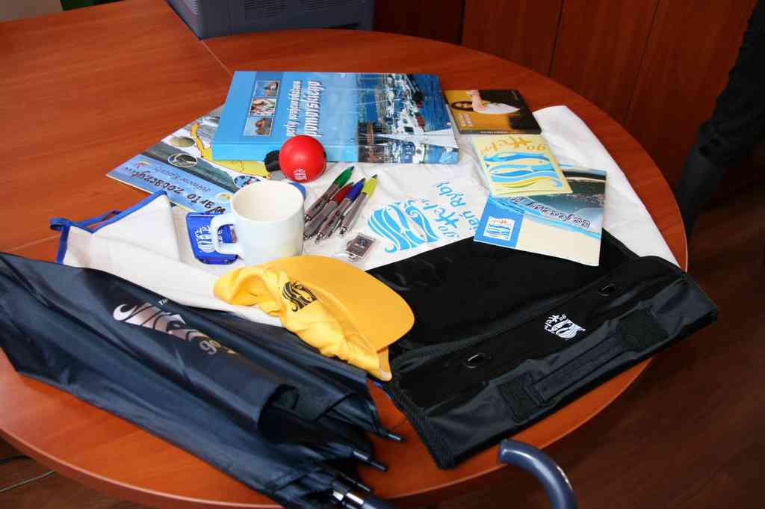

IMPREZY PROMOCYJNE:
Przygotowano – skorygowano - plan imprez promocyjnych przewidzianych do realizacji w 2010 roku.

KALENDARZ IMPREZ MIASTA HELU NA 2010 ROK

1- 3 maja | Majówka – Konstytucja 3 Maja – w załączeniu scenariusz majówki
1 czerwca | Dzień Dziecka
11 - 13 czerwca | Buchta 2010
23 czerwca | Noc Świętojańska - Sobótka
29 czerwca | Święto Miasta oraz obchodu 20- lecia placówki Żandarmerii Wojskowej w Helu
10 lipca – 14 sierpnia | X Międzynarodowy Letni Festiwal Kultury i Sztuki w Helu
10 lipca | Poławianie Bursztynu
24 lipca | Dzień Ryby
11 lipca - 3 sierpnia | Teatr w Remizie
7 sierpnia | Turniej Karate Tradycyjnego „Baltic Cup” 2010
14 sierpnia | Dzień Kultury Regionalnej
15 sierpnia | Święto Wojska Polskiego
15 - 22 sierpnia | D-DAY HEL
29 sierpnia | Zakończenie wakacji
1 września | 71 rocznica Wybuchu II Wojny Światowej
2 października | Zakończenie Obrony Helu, święto Patrona Szkoły
11 listopada | Narodowe Święto Niepodległości
31 grudnia / 01 stycznia | Pokaz sztucznych ogni, przywitanie Nowego Roku

W bieżącym roku na scenie w Helu, podczas tegorocznych imprez wystąpią m.in. zespoły: Plebania, Limith, uzdolniona młodzież helska, ASO, C.Z.A.D., Kaszubski Idol 2010, Weronika Korthals, Redlin, Helon, Grzegorz Tyszkiewicz (szanty).
Jak co roku atrakcją imprezy „Dzień Ryby” będzie prowadzenie „Konkursu kulinarnego” przez Karola Okrasę oraz gotowanie 1,5 tony zupy rybnej w ramach „Teatru Kulinarnego”.

- TRAMWAJE WODNE

Rozkłady rejsów w sezonie 2010 | 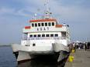

Tramwaj Wodny: Gdańsk - Sopot - Hel (F1, F2)

Dni kursowania Tramwaju Wodnego:
w weekendy i tzw. długie weekendy tj. 01-03.05, 08-09.05, 15-16.05, 22-23.05, 29-31.05, codziennie od 01.06-31.08.2010

Rozkłady kursowania Tramwaju Wodnego:
Linia F1 kursuje w relacji Gdańsk - Hel - Gdańsk |  | Linia F2 kursuje w relacji Hel - Sopot - Hel
  Gdańsk | Hel | Hel | Gdańsk
  odjazd | przyjazd | odjazd | przyjazd
  8.30 | 10.20 | 10.50 | 12.40
  13.10 | 15.00 | 15.30 | 17.20
  17.50 | 19.40 | 20.10 | 22.00
  Hel | Sopot | Sopot | Hel
  odjazd | przyjazd | odjazd | przyjazd
  9.00 | 10.30 | 11.00 | 12.30
  13.00 | 14.30 | 15.00 | 16.30
  17.00 | 18.30 | 19.00 | 20.30

Przystanki Tramwaju Wodnego: Gdańsk - Sopot - Hel: (F1, F2)
- Gdańsk - nabrzeże Motławy przy Baszcie Łabędź
- Hel - Port w Helu Nabrzeże Zachodnie
- Sopot - Molo w Sopocie
Wszystkie przystanki Tramwaju Wodnego są oznaczone słupkami przystankowymi z logiem: 

Ceny biletów Tramwaju Wodnego:
trasa | bilety
trasa | normalny | ulgowy | na rower
F1: Gdańsk-Hel | 18 zł | 9 zł | 3 zł
F2: Sopot-Hel | 16 zł | 8 zł | 3 zł
F4: Gdańsk - Sobieszewo | 12 zł | 6 zł | 3 zł
Szczegółowych informacji nt. funkcjonowania tramwaju wodnego w Gdańsku udzielają kasy biletowe:
- GDAŃSK - Targ Rybny 6 (punkt informacji turystycznej), tel. kom. 662-157-340
- SOPOT - na Molo, tel. kom. 604-837-793 przed Molo - kiosk przy latarni morskiej, tel. kom. 606-686-306
- HEL - przy wejściu na teren portu, tel. kom. 604-646-969
Tramwaj Wodny: Gdynia - Jastarnia - Hel
Dni kursowania Tramwaju Wodnego:
Linia 520 (Gdynia - Hel) Rozkład obowiązuje: 1-3 maja, 8-9 maja, 15-16 maja, 22-23 maja, 29-31 maja, codziennie od 01.06 - 31.08.2010 Linia 530 (Gdynia - Jastarnia) Rozkład obowiązuje: codziennie od 26.06-31.08.2010

Rozkłady kursowania Tramwaju Wodnego i Ceny biletów Tramwaju Wodnego:
Linia 520 kursuje w relacji:  Gdynia - Hel - Gdynia |  | Linia 530 kursuje w relacji:  Gdynia - Jastarnia - Gdynia
  Gdynia | Hel | Hel | Gdynia
  odjazd | przyjazd | odjazd | przyjazd
  9.30 | 10.30 | 11.00 | 12.00
  12.30 | 13.30 | 14.30 | 15.30
  16.00 | 17.00 | 17.30 | 18.30
  19.00 | 20.00 | 20.30 | 21.30
  Gdynia | Jastarnia | Jastarnia | Gdynia
  odjazd | przyjazd | odjazd | przyjazd
  8.00 | 09.15 | 09.45 | 11.00
  11.30 | 12.45 | 15.15 | 16.30
  17.00 | 18.15 | 18.45 | 20.00
bilety
normalny | ulgowy | rower
12 zł | 6 zł | 3 zł
Punkty sprzedaży biletów:
Gdynia | Nabrzeże Pomorskie  al. Jana Pawła II | 30.04 - 13.00-19.00  1-3.05, 8-9.05, 15-16.05, 22-23.05, codziennie od 29.05-25.06 - 7.30-19.00  codziennie od 26.06-31.08 - 6.30-19.00 | Hel | Bulwar Nadmorski | 30.04. - 13.00-19.00  1-3.05, 8-19.05, 15-16.05, 22-23 .05, codziennie od 29.05-31.08 - 9.30-20.30
Gdynia | Biuro Obsługi Klienta ZKM w Gdyni  ul. Kilińskiego16 | od 30.05-31.08  Pon-Pt godz. 10:00-18:00  Sob godz. 10:00-15:00 | Jastarnia | Port | w dniu rejsu  godz. 8:15-15:15; 17:00-18:45 codziennie od 26.06-31.08 - 8.15-15.15; 17.00-18.45

- INFORMACJA TURYSTYCZNA |  | 
Kontakt:  Tel. (0/58) 6 75 10 10  Tel. kom. 0 666 871 622  Fax: (0/58) 6 74 74 74 | e-mail: turystyka@gohel.pl

Punkt informacji turystycznej prowadzony jest w Marinie Helskiej – zapleczu socjalnym dla żeglarzy. | 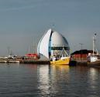
W dniach od 01.05. – 03.05.2010 r. oraz od 01.06.- 31.08.2010 r. czynny będzie od godz. 8.00 do 18.00 (w godzinach 10.00 – 16.00 w trakcie szczytu ruchu turystycznego w informacji pracuje 2 pracowników), a w godzinach 18.00 – 08.00 rolą pracowników dzierżawcy mariny jest obsługa socjalna żeglarzy.
W pozostałych dniach – w ciągu całego roku informacja turystyczna czynna jest w godz. 08.00 – 16.00

W Marinie Helskiej – w holu wystawowym - można oglądać wystawy tematyczne. Aktualnie można zobaczyć wystawę zdjęć "Babcia" K-18 BRYZA na przełomie lat. | 

Na II piętrze zorganizowana została świetlica dla żeglarzy.

W najbliższym dniach przeprowadzona zostanie modernizacja systemu solarnego, aby poprawić wydajność systemu podgrzewania wody i zamontowana zostanie przy nabrzeżu jachtowym - zmywalnia naczyń dla żeglarzy.

- ZMIANY W RUCHU DROGOWYM

PŁATNA STREFA PARKOWANIA – w okresie od 15 czerwca 2010 roku do 15 września 2010 roku na ul. Kaszubskiej zgodnie z Uchwałą Rady Miasta Helu Nr IX/66/07 z dnia 5 czerwca 2007 roku w sprawie ustalenia strefy płatnego parkowania, stawek opłat i opłat dodatkowych za parkowanie oraz sposobu ich pobierania zostanie zorganizowana płatna strefa parkowania. Opłaty pobiera się opłaty w dni robocze od poniedziałku do soboty w godzinach od 9.00 do 20.00 w wysokości 3 zł za każdą rozpoczętą godzinę.Opłaty będą zbierane przez inkasenta. | 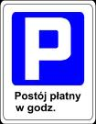

ZMIANA ORGANIZACJI RUCHU
W okresie od 15 czerwca 2010 roku do 15 września 2010 roku wprowadzone zostaną następujące zmiany w organizacji ruchu w mieście Helu:
a) ulica Wiejska:  - odcinek pomiędzy ul. Leśną a Kaszubską – wprowadzona zostanie:  - strefa zamieszkania,  - zakaz wjazdu samochodów ciężarowych jako zaopatrzenie, o dopuszczalnej masie całkowitej przekraczającej 3,5 t z wyłączeniem godzin od 5 do 9  - zaopatrzenie realizowane pojazdami do 3,5 t dostarczane będzie mogło być w godzinach 5-11 i 20-22.
   | 
   | 
   | NIE DOTYCZY:  - zaopatrzenia  w godz. 5-11 i 20-22;  - mieszkańców posesji przy ul. Wiejskiej  od nr 27 do nr 121;  - pojazdów służb miejskich;  - TAXI;  - pojazdów: poczty, przesyłek kurierskich, państwowych organów kontroli
  
  NIE DOTYCZY
  pojazdów służb miejskich
  NIE DOTYCZY
  zaopatrzenia
  w godz. 5-9
OGRANICZENIA ZWIĄZANE Z WPROWADZENIEM STREFY ZAMIESZKANIA:
Znak D-40 „strefa zamieszkania” stosuje się w celu oznakowania ustalonej strefy zamieszkania, w której obowiązują szczególne zasady ruchu drogowego (pierwszeństwo pieszych przed pojazdami, ograniczenie prędkości do 20 km/h, parkowanie tylko w miejscach wyznaczonych). Znaki D-40 mają wymiary: długość podstawy 900 mm i wysokość 600 mm.
Umieszcza się je na początku strefy zamieszkania na wszystkich drogach doprowadzających do niej ruch. Strefy te ustala się na obszarach zabudowanych na ulicach, również pojedynczych, na których zasadzie odbywa się ruch tylko docelowy, przede wszystkim w osiedlach mieszkaniowych, mieszkaniowych dzielnicach willowych, zabytkowych (starówkach). Ustalenie takich stref powinno być poprzedzone szczegółową analizą zasadności ich umieszczenia opartą m .in. na statystyce wypadków drogowych.
Na odcinkach dróg w strefie zamieszkania, których parametry geometryczne umożliwiają jazdę z prędkością przekraczającą prędkość dopuszczalną, zleca się stosowanie urządzeń lub rozwiązań wymuszających powolna jazdę (progi zwalniające, zmiany kierunku jazdy, punktowe przewężenia jezdni). Rozwiązania takie mogą nie być oznakowane znakami ostrzegawczymi.
Na skrzyżowaniach dróg w strefie zamieszkania pierwszeństwo nie powinno być określone znakami z wyjątkiem skrzyżowań, na których ze względu na ograniczona widoczność należy oznakować wlot znakiem B-20. W takim przypadku na drodze z pierwszeństwem stosuje się znaki A-6a – A-6e.

- odcinek od ul. Kaszubskiej do Wuja Klemensa – wprowadzony zostanie zakaz postoju z wyjątkiem zaopatrzenia do 20 minut. Dopuszczalny czas unieruchomienia pozostałych pojazdów nie może być dłuższy niż jedna minuta. Postój samochodów mieszkańców ul. Wiejskiej nr nieparzyste od 11 do 23, nr parzyste od 28 do 40 w godzinach 21-9
  
  NIE DOTYCZY
  zaopatrzenia do 20 min
  NIE DOTYCZY mieszkańców ul. Wiejskiej: nr nieparzyste
  od 11 do 23, nr parzyste od 28 do 40 w godzinach 21-9
- odcinek od ul. Wuja Klemensa do wyjazdu z parkingu na terenie „Społem” – wprowadzona zostanie możliwość postoju pojazdów dla mieszkańców ul. Wiejskiej nr parzyste 24-40 i nieparzyste 7-23 oraz zaopatrzenia do 30 min.
  NIE DOTYCZY mieszkańców ul. Wiejskiej:
  - nr parzyste 24-42
  - nr nieparzyste 7-23
  NIE DOTYCZY
  zaopatrzenia do 30 min
b) ul. Morska – wprowadzona zostanie strefa zamieszkania i ograniczenia dotycząca wjazdu z wyłączeniem mieszkańców, Stacji Morskiej i Muzeum Rybołówstwa, a także pojazdów służb miejskich i zaopatrzenia.
  NIE DOTYCZY
  pojazdów służb miejskich, mieszkańców ul Morskiej,
  i zaopatrzenia, Stacji Morskiej UG, Muzeum Rybołówstwa
  

- PLAŻE I ZABEZPIECZENIA RATOWNICZE. PŁETWONURKOWANIE.

Na terenie Helu, wzorem lat ubiegłych, będą funkcjonowały trzy kąpieliska strzeżone tzn. :
  - jedno usytuowane jest od strony Morza Bałtyckiego – zwane potocznie „duża plaża” - oznakowane wejście nr 66,
  - drugie usytuowane jest na Cyplu – zwane potocznie „ na CYPLU ” - oznakowane wejście nr 67,
  - trzecie usytuowane jest od strony Zatoki Puckiej – zwane potocznie „mała plaża” - wejście nie jest oznaczone numerem.

- W bieżącym roku zmieniła się osoba odpowiedzialna za zorganizowanie w/w kąpielisk i ich funkcjonowanie zgodnie z obowiązującymi przepisami. Tak też w przypadku kąpielisk strzeżonych:

      - „ na Cyplu ” i „ duża plaża ” – osobą odpowiedzialną jest (na podstawie umowy użyczenia pomiędzy Gminą Hel, a Active Team Building Sp. z o.o. z siedzibą w 03 –642 Warszawa)
      - „ mała plaża ” osobą odpowiedzialną jest (na podstawie umowy użyczenia pomiędzy Gminą Hel, a Formoza RIB Krzysztof Kustosz).

Plaże w poprzednim tygodniu były przygotowane przez pracowników Urzędu Morskiego i ZZOM. Był to pierwszy etap prac. Następne etapy polegać będą na dalszym sprzątaniu. Pod koniec maja rozpocznie się czyszczenie plaży przy użyciu maszyny do przesiewania piasku. Na „małej plaży” zostanie przesunięta część piasku spod muru oporowego w kierunku wody.

System sprzątania plaż:
– „duża plaża” - po 100 m (w prawo i lewo) od głównego wejścia – sprząta użytkownik plaży, pozostała część sprząta ZZOM,
- „cypel” i „mała plaża” – sprząta ZZOM.

Wprowadzone zostaną udogodnienia dla płetwonurków korzystających z „małej plaży”. Obecnie opracowywany jest rodzaj tych udogodnień i ich zakres, głównie w zakresie postoju pojazdów i wejść na plażą oraz miejsca przygotowywania sprzętu do nurkowania.

- DZIERŻAWA MIEJSC POD SEZONOWE PUNKTY HANDLOWE – zasady:
- należy wykupić 5 worków na śmieci na jeden punkt na sezon przed podpisaniem umowy,
- stelaże muszą być zabierane po zakończeniu działalności w każdym dniu.

- POLICJA – dodatkowi funkcjonariusze – podobnie jak w ubiegłym roku, planowane jest poniesienie kosztów socjalno – bytowych (noclegi i wyżywienie) 6 dodatkowych policjantów.

- STRAŻ MIEJSKA – praca w sezonie przez cały tydzień i w dniach 1-3 maja oraz 3-6 czerwca.

- ZATRUDNIENIE DO PRAC INTERWENCYJNYCH – pracownicy interwencyjni w tym roku zatrudnieni są bezpośrednio przez ZZOM. Zatrudniono 5 osób.

- ZABEZPIECZENIE MEDYCZNE – funkcjonowanie szpitala i zespołu ratowniczego, a także NZOZ – bez zmian w stosunku do roku 2009.

- MELEXY
- przepisy – ogólnie obowiązujące z Prawa o ruchu drogowym,

- WNIOSKI WYNIKAJĄCE Z POPRZEDNIEGO ROKU, ZAŁOŻENIA DO UATRAKCYJNIENIA MIASTA I ZAPEWNIENIA BEZPIECZEŃSTWA, PRZEDSIĘWZIĘCIA SŁUŻĄCE TEMU CELOWI, WYSTĘPUJĄCE I PRZEWIDYWANE PROBLEMY I TRUDNOŚCI W REALIZACJI ZADAŃ – DYSKUSJA.

